-시작 화면 구현

* 시작하기
* 이어하기
* 종료하기

-다중 선택지 구현

* 학과 정하기->학과 종류 및 선택지 정해야 함

-게임 화면 메인 구현

* 미리 어떤 강의를 들을지 스케줄 짜기 설정(매 학기 시작 전에 골라야 함)
* 자취방
* 강의실
* 알바하는곳
* 자체휴강하기버튼
* 알바하기버튼
* 상점버튼
* 날짜 및 자산
* 피로도
* 저장버튼
* 대사 출력창
* 할 일 목록
* 스탯확인버튼-누르면 스탯 확인 창 뜸
* 아이템버튼- 보유 아이템 확인 창 뜸, 클릭 시 사용 가능

-미니게임 구현

* 전공필수: 3회 (게임은 한 종류) (전공스탯 + 30. 게임 어려움. 피로도+30)
* 전공선택: 3회 (게임은 한 종류) (전공스탯 +20. 게임 쉬움. 피로도+20)
* 교양: 3회 (게임은 한 종류) (교양스탯 +30. 피로도+20)
* 방학:아르바이트: 1회 (재화 +100. 피로도 +100)
* 방학:대외활동: 1회 (전공+50. 피로도 +50)
* 방학:휴식 (아무것도 하지 않고 여름방학 스킵) (피로도 0으로 초기화)

-공개보드 순위 시스템

-저장기능

-상점

* 파는 아이템 정리

-게임 수치

* 피로도-200max. 다 차면 1달간 아무것도 못 하는 이벤트 발생(미니게임 1회, 만약 바로 방학이면 강제로 아무것도 안 하게 됨)
* 전공스탯
* 교양스탯
* 재화

-전공결정-1학기-여름방학-2학기-엔딩

-엔딩 분화 기준 스탯치 정하기, 엔딩 종류 정하기.

* 각 전공 당 3가지 정도.

-날짜 카운트 시스템

* 선택한 강의 당 돌아가며 1회씩->1달에 총 3회의 강의로 설정, 한 학기당 3달

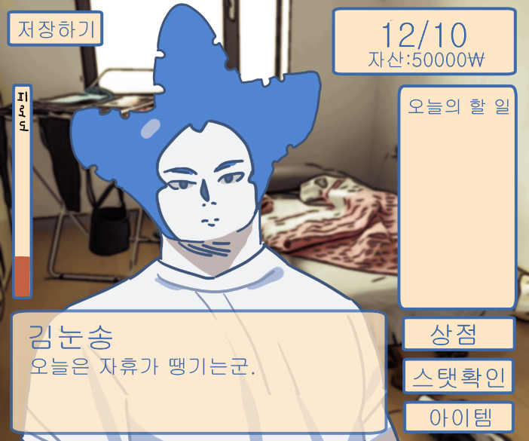

피로도

날짜 및 자산

할 일 목록

대화창

저장버튼